Nuevas tecnologías facilitan el logro de agua de elevada pureza.

Introducción

Muchos Laboratorios Industriales, Industrias Farmacéuticas y de Procesos deben obtener agua de elevada calidad (conductividad específica inferior a 1,2 μS/cm) partiendo de agua de pozos de salinidad moderada (conductividad específica superior a 760 μS/cm).-

En la Tabla 1 se da un análisis químico de agua muy común en nuestro país.-

Tabla 1

ANIONES | meq/l | mg/l | CATIONES | meq/l | mg/l
HCO₃ | 8,2 | 500 | Ca | 1,35 | 27
Cl | 0,51 | 18,2 | Mg | 0,73 | 8,76
SO₄ | 0,19 | 9,4 | Monovalentes (Na) | 7,32 | 168
NO₃ | 0,50 | 31

`  pH 7,90 | SiO₂ 50 mg/l | TSD 812 mg/l

Se trata de agua de regular contenido de sales, elevada alcalinidad (concentración de bicarbo-natos) y por lo tanto de monovalentes.-

1.- Procesos tradicionales para obtención de agua de elevada pureza.

Hasta hace algunos años, uno de los procesos más utilizado, para lograr el objetivo buscado consistía en el uso combinado de ósmosis inversa e intercambio iónico a lechos mezclados. De hecho, estos sistemas aun hoy se utilizan.- La figura 1 muestra un diagrama de flujo típico de estas instalaciones.-

El agua de pozo es preacondicionada, antes de su ingreso al equipo de ósmosis inversa, mediante el agregado de un antincrustante y microfiltrada para retener partículas cuyo tamaño sea superior a 5 μm. Así tratada ingresa al equipo de ósmosis inversa, donde son eliminadas la mayor parte de las sales. El análisis químico típico del agua producto de dicho equipo se da en la tabla 2.-

Figura 1

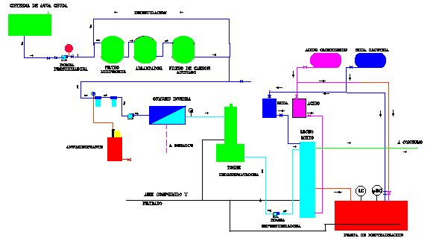

PLANTA DESMINERALIZADORA POR OSMOSIS INVERSA E INTERCAMBIO IONICO

Tabla 2

ANIONES | meq/l | mg/l | CATIONES | meq/l | mg/l
HCO₃ | 0,164 | 10 | Ca | <0,5 | <1
Cl | 0,01 | 0,36 | Mg | <0,5 | <1
SO₄ | 0,01 | 0,00 | Monovalentes (Na) | 0,198 | 4,55
NO₃ | 0,014 | 0,87

`  pH 5,5 | SiO₂ 0,8 mg/l | TSD 16 mg/l

La característica más importante a mencionar de este agua es que posee bajo pH debido a la presencia de una alta concentración de dióxido de carbono. Este gas, que se encuentra disuelto en al agua de pozo, en equilibrio químico con los bicarbonatos y formando parte de esta especie, difunde a través de la membrana de ósmosis inversa. Como consecuencia de ello aparece en una concentración elevada en el agua osmotizada.-

Para evitar sobredimensionar el lecho mezclado de resinas de intercambio iónico, el agua producto del equipo de ósmosis inversa es pulverizada en la parte superior de una torre rellena, (de anillos Raschig, Pall, etc.), denominada, por su función, como torre decarbonatadora. Allí se pone en contacto con aire, que circula en contracorriente, produciéndose de esta manera el desplazamiento parcial del dióxido de carbono. La torre funciona abierta a la atmósfera y el agua es acumulada en una cisterna ubicada en la parte inferior de la torre. Desde allí es presurizada nuevamente y enviada al lecho mezclado de intercambio iónico. El agua producto final posee una conductividad específica inferior a 0,5 μS/cm.

El lecho mezclado de resinas de intercambio iónico se agota periódicamente y debe ser reactiva-do, mediante un proceso que recibe el nombre de regeneración. Durante el mismo, el equipo sale de servicio y sufre las siguientes operaciones: a) separación de las resinas (catiónica fuerte y aniónica fuerte) mediante contralavado; b) pasaje de los regenerantes (soda cáustica al 5% para reactivar la resina aniónica y ácido clorhídrico o sulfúrico al 5% para reactivar la resina catiónica); c) primer enjuague de las resinas con agua desmineralizada; d) mezclado de las resinas mediante el ingreso de aire comprimido y e) enjuague final.-

Los inconvenientes que tiene el proceso descripto son los siguientes:

a) el agua que ha sido hiperfiltrada al pasar por el equipo de ósmosis inversa se pone en contacto con aire en la torre decarbonatadora, abierta a la atmósfera;

b) el lecho mezclado de resinas de intercambio iónico exige su reactivación mediante el empleo de ácido y soda cástica. El manejo de estos reactivos químicos es complejo y a su vez involucra la necesidad de una planta adicional para la neutralización del efluente generado durante dicho proceso. Esto es especialmente críticos en aquellas industrias que operan bajo el cumplimiento de normas del tipo ISO 14.000.-

Una planta alternativa es aquella configurada con dos equipos de ósmosis inversa, que operan en serie, la que recibe el nombre de osmosis inversa de doble paso.

El segundo paso reemplaza al lecho mezclado.

Debido a las particulares características del agua disponible, no puede prescindirse de la torre decarbonatadora entre ambos pasos y, es necesario agregar un sistema de dosificación de soda, para transformar en bicarbonatos y carbonatos el dióxido de carbono que fuga de dicha torre. De lo contrario este gas difundirá a través de las membranas del segundo paso, generando bajo pH y alta conductividad en el producto final. Esto se muestra en la figura 2.-

Figura 2

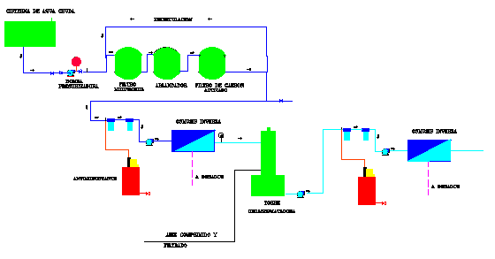
ALCALINIZANTE

PLANTA DESMINERALIZADORA POR DOBLE PASO DE OSMOSIS INVERSA

2.- Las nuevas herramientas:

2.1.- Membranas decarbonatadoras:

La torre decarbonatadora, cuya función describiéramos más arriba, no es sino un equipo que permite poner en contacto una superficie de agua lo más extensa posible, que desciende por las paredes del relleno, con aire que asciende.
Su principio de funcionamiento es el siguiente: la concentración de un gas disuelto en el agua depende de la presión de dicho gas en la fase gaseosa en contacto con ella, la corriente de aire, al desplazar el dióxido de carbono hacia el exterior de la columna permite que más de este gas abandone la fase líquida. De esta forma el agua que abandona la columna por la parte inferior lo hace con una concentración baja de dióxido de carbono.
Para una relación dada de caudales de agua y aire, cuanto más baja se desea que sea dicha concentración mayor deberá ser la superficie de contacto. Es decir mayor será la cantidad de relleno necesaria y por lo tanto más alta (o de mayor diámetro) debe ser la columna.

Con este concepto se desarrollaron membranas que permiten obtener una gran superficie de con-tacto entre la fase acuosa y la fase gas (aire).- Por su función se las denominan contactores de membranas, y en el caso de que se las use para eliminar dióxido de carbono del agua: membranas decarbonatadoras.

Estas membranas son del tipo de fibra hueca y en su aspecto no difieren de los ultrafiltros comunes de igual configuración.- La figura 3 muestra en forma esquemática la forma y el modo de circulación de las dos corrientes.-

Figura 3

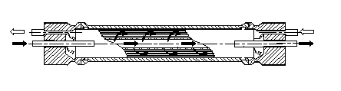

AIRE

AGUA

AIRE

AGUA

Membrana decarbonatadora: circulación de los fluidos

Varios son los avances tecnológicos que se conjugaron para lograr este equipo entre ellos: el desarrollo de plásticos de muy bajo tamaño de poros (0,05 μm) altamente hidrofóbicos y la construcción con ellos de membranas del tipo fibra hueca (diámetro interior 240 μm).-

El principio de funcionamiento de estas membranas es, en esencia, el mismo que el de las torres descarbonatadoras: presentar una superficie extendida del agua para que la corriente de aire pueda arrastrar el dióxido de carbono hacia el exterior del recipiente que contiene ambas corrientes.

Esto se logra aquí haciendo circular el agua por afuera de las fibras, con una presión tal que apenas penetre dentro del poro de la pared de éstas..Siendo el tamaño del poro tan pequeño y el material de la pared fuertemente hidrófugo, el menisco formado dentro del poro es del tipo convexo (cuando se lo mira desde la fase gas) y es necesario una sobre presión de más de 6 bar para que el agua pueda circular por el poro hacia el otro lado de la pared.
Se consigue de esta forma una superficie de contacto agua aire inmensamente grande y por lo tanto una rápida eliminación del gas disuelto.-

La figura 4 muestra un corte de esta fibra.

FIGURA 4
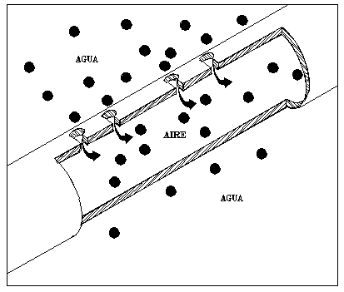
CO₂

Fibra de una membrana decarbonatadora

Las ventajas principales de este contactor respecto a las antiguas torres descarbonatadoras son:
a) No se necesita dispersar el agua a presión atmosférica, por lo tanto se evita el rebombeo.
b) Ocupa un pequeño espacio
c) El caudal de aire es pequeño
d) Es de sencilla desinfección
e) En caso de ensuciamiento pueden utilizarse limpiezas ácidas y/o alcalinas a 85 ºC (CIP).

2.2.- Electrodeionización contínua (EDI).

Este es otro ejemplo de desarrollo, fruto de la aplicación combinada de diversas tecnologías que se conjugan para lograr un proceso cuyo resultado satisface mejor que el de los procesos individuales.- Aquí se unen las siguientes tecnologías: a) intercambio iónico por resinas; b) membranas ion selectivas y c) electrodiálisis.-

Para poder entender el funcionamiento de un equipo de electrodeionización contínua es necesario repasar estos conceptos.

Las resinas de intercambio iónico que se utilizan aquí son las mismas que se usan en los equi-pos tradicionales, del tipo catión fuerte y anión fuerte, difiriendo sólo en el tamaño de las partículas, las que son más pequeñas.-

FIGURA 5
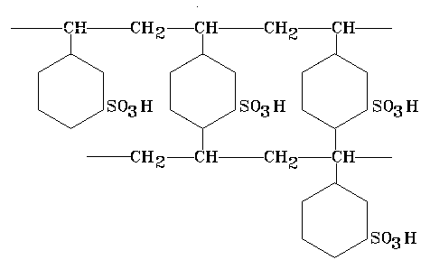

Estructura química de una membrana catiónica

Las membranas ion selectivas se fabrican con centros activos y operan bajo el mismo principio que las resinas de intercambio iónico. Así una membrana aniónicas posee centros activos del tipo sulfónico (carga eléctrica negativa) y las membranas catiónicas poseen grupos amonios cuaternarios (carga eléctrica positiva).- La figura 5 muestra una membrana catiónica.-

Una membrana aniónica sumergida en el agua atrae los cationes mientras que rechaza los aniones. El agua contenida entre sus poros se enriquece por lo tanto en cationes. La figura 6 muestra esquemáticamente el aspecto microscópico de estas membranas.

FIGURA 6

Grupos sulfónicos

Catión intercambiables

Cadena de poliestireno

La membrana catiónica opera exactamente en forma contraria. Si estas membranas se colocan en forma alternada en una cuba y mediante dos electrodos se aplica una diferencia de potencial eléctrico, se obligará a los iones a circular a través de las membranas. A través de las membranas catiónicas pasarán preferentemente los cationes y a través de las aniónicas lo harán sólo los aniones, como se indica en la figura 7.

FIGURA 7

₋₁ ₊₁
Cl Na
+

Concentrado Concentrado
ÁNODO Diluido CÁTODO
Na⁺¹ Cl⁻¹

Membrana Membrana
Catiónica Aniónica

Colocadas estas membranas en forma adecuada y haciendo circular a través de ella agua salobre, es posible separar dos corrientes de agua: una con baja salinidad y la otra concentra en sales.- Este es el principio de funcionamiento de los equipos de electrodiálisis.-

En estos equipos la purificación se logra haciendo pasar los iones que forman las sales a través de las membranas y la fuerza impulsora es la diferencia de potencial eléctrico aplicada en los extremos de los equipos (figura 8).

FIGURA 8
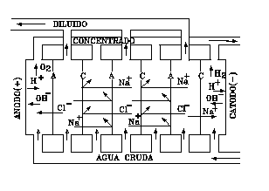

A medida que el agua posee menor concentración de sales se hace menos conductora de la electricidad, por lo tanto a través de un equipo de electrodiálisis no podría obtenerse agua de muy elevada pureza.-

Para eliminar este inconveniente, los equipos del electrodeioniozación contínua (EDI) incorporan entre ambos tipos de membranas, las resinas de intercambio iónico (catiónica fuerte - aniónica fuerte) íntimamente mezcladas (lechos mixtos), como se muestra en la figura 9.-

Figura 9
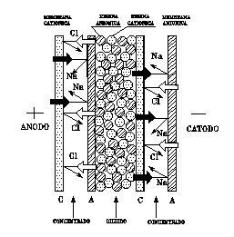

Los procesos químicos secuenciados que ocurren son los siguientes:

a) los cationes son absorbidos por los centros activos de la resina catiónica;
b) los aniones son absorbidos por los centros activos de la resina aniónica;
c) la tensión aplicada entre los electrodos de la celda separa el agua en sus partículas constituyentes : hidrogeniones (H⁺) y oxidrilos (OH⁻).-
d) los H⁺ y los OH⁻ formados regeneran la resina desalojando los cationes y aniones que habían sido capturados. Estos se desplazan hacia las membranas selectivas.-

La incorporación del lecho mezclado de resinas de intercambio iónico, en esencia facilitan la circulación de los iones hacia las membranas selectivas ampliando el rango de aplicación de la electrodiálisis. Como la diferencia de potencial eléctrico aplicada genera los hidrogeniones y oxidrilos necesario para la regeneración de la resina el proceso es contínuo.-

Como resultado de ello, partiendo de aguas previamente parcialmente desmineralizada, puede obtenerse agua ultrapura sin los inconvenientes generados por la instalación de los lechos mixtos.-

Las Figuras 10 y 11 muestran diagramas de flujo de plantas desmineralizadoras que incorporan estas tecnologías.-
FIGURA 10
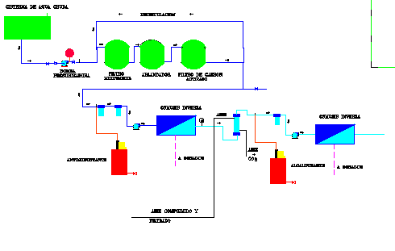

Planta desmineralizadora con membrana decarbonatadora y doble paso de
ósmosis inversa

FIGURA 11
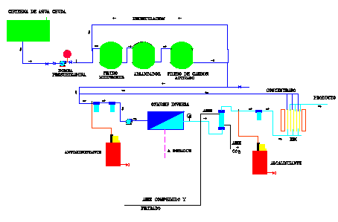

Planta desmineralizadora por osmosis inversa y
Electrodeionizacion continua.

La incorporación de las membranas decarbonatadoras y la electrodeinización continua permite lograr agua de elevada pureza en forma sencilla, pudiéndose lograr valores de conductividad muy próximo al del agua teórica.-

Ing. Qco Julio César Penno

